Zürich, 23. Februar 2015

Rahmenkredit von Schweiz Tourismus für die Jahre 2016 bis 2019 und Mittelfrist-Strategie.

Die bewährte duale Marketingstrategie von Schweiz Tourismus (ST) – Halten der Gäste in europäischen Nahmärkten und Diversifizierung in potenzialstarken Fernmärkten – ist weiterhin wegweisend. Eine neue Marktrealität erfordert jedoch eine Verbreiterung des Märkte-Portfolios und eine immer stärkere Fokussierung auf vielversprechende Zielgruppen. An ihrer heutigen Medienkonferenz erläutert ST ihre Strategien und Optionen für die Finanzierung der Aktivitäten in den kommenden Jahren 2016 bis 2019.

Mittelfristige Massnahmen: Mitteleinsatz in Europa halten, Diversifikation in den Fernmärkten.
Europa bildet nach wie vor das Rückgrat des Schweizer Tourismus, die europäischen Stammgäste müssen unbedingt gehalten werden. 2014 konnten aus Europa 13 Mio. Hotellogiernächte verzeichnet werden – das sind satte 36 Prozent aller Hotelübernachtungen. Währungssensible Märkte wie Deutschland und die Niederlande bedürfen mittelfristig eines noch segmentspezifischeren Marketings, um weniger preissensitive Zielgruppen zu erreichen: Bahnreisende, Naturliebhaber und Geniesserinnen werden explizit angesprochen und etablierte Nischen-Segmente (Best Agers, Touring) bearbeitet. Die Aktivitäten in weniger preissensitiven Märkte der nordischen Länder, Frankreich und Vereinigtes Königreich plant ST auszubauen.
In einigen der durch neue Direktflüge erschlossenen Metropolen Riga, Ljubljana und Zagreb sowie die städtischen Zentren der Türkei (Bsp. Izmir) wird ST ihre Promotionsaktivitäten auf kaufkräftige Gästesegmente ausrichten und in enger Zusammenarbeit mit SWISS und den Schweizer Botschaften und Konsulaten gezielt ausbauen. Dazu gehört unter anderem die Intensivierung der Zusammenarbeit mit Reiseveranstaltern und der Medienarbeit. Die Schweiz ist eine Traumdestination vieler zahlungskräftiger Fernreisenden aus Übersee – dieses Potential muss auch mittelfristig fokussiert und ausgeschöpft werden. Zusätzliche Mittel dienen ST zur Förderung von Individualreisen und saisonalem Tourismus aus Asien. Im Bereich Geschäftstourismus erfolgt hier eine Konzentration auf die sogenannten Incentive-Reisen. Zu diesen Zwecken werden die ST-Niederlassungen am arabischen Golf sowie in Südostasien ausgebaut. Diese Mittelfristmassnahmen sind nur mit einer entsprechenden Budget-Aufstockung umsetzbar.

Antrag an den Bund für Rahmenkredit 2016 bis 2019.
Der ursprünglich vorgesehene Finanzierungsantrag für die Jahre 2016 bis 2019 von 240 Mio. CHF beinhaltete noch einen Strategienkatalog unter den Bedingungen eines festen Euro-Wechselkurses von 1.20 CHF. Mit der Freigabe des Kurses durch die Schweizerische Nationalbank haben sich die Rahmenbedingungen fundamental geändert mit entsprechenden Negativeffekten auf den gesamten
Schweizer Tourismus.

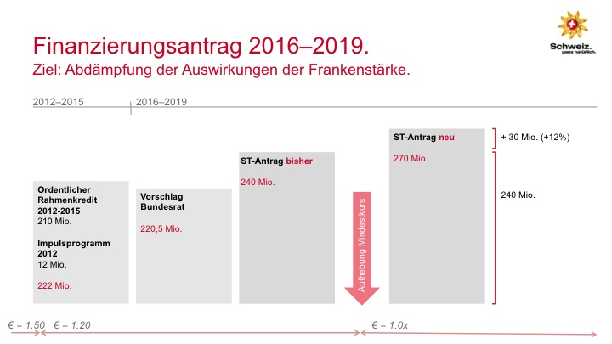Um den Heimmarkt noch wirkungsvoller zu bearbeiten und stabilisieren zu können, den Rückgang in den Europamärkten zu mildern sowie das Marketing in den Fernmärkten zu beschleunigen, beantragt ST beim Parlament 30 Mio. CHF zusätzliche Mittel – also insgesamt 270 Mio. CHF für die kommenden vier Jahre.
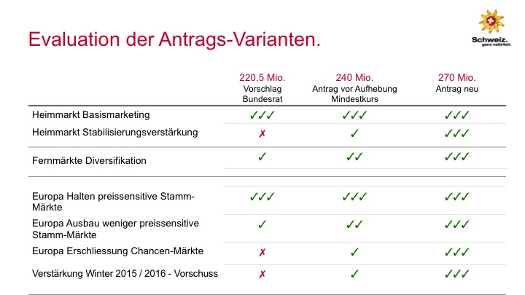
Die erwähnten Abdämpfungsmassnahmen – verstärkte Stabilisierung des Heimmarkts und die vertiefte Erschliessung der neuen Chancen-Märkte in Europa – können bei der Option des Bundesrats-Vorschlags nicht in Angriff genommen werden. Ohne die zusätzlichen Mittel würden sich die Promotionsaktivitäten von ST vor allem auf das Basismarketing in der Schweiz, das Halten der preissensiblen europäischen Stammmärkte sowie die regulären Diversifikations-Aktivitäten in den Fernmärkten konzentrieren.
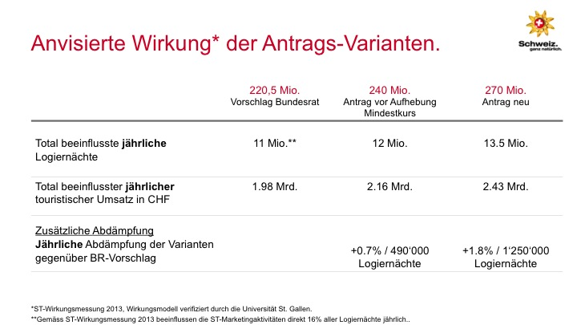

Eine jährliche Abdämpfung von bis zu 1.2 Mio. Logiernächten (Hotellerie und Parahotellerie) ist das klar anvisierte Wirkungsziel mit den zusätzlich beantragten Mitteln gegenüber dem Bundesrats-Vorschlag.

Weitere Auskünfte an die Medien erteilt:
Daniela Bär, Leiterin Internationale Medienarbeit und Unternehmenskommunikation
Telefon: +41 (0)44 288 12 70, E-Mail: daniela.baer@switzerland.com
Medienmitteilung und weitere Informationen unter MySwitzerland.com/medien
Mediendokumentation der Jahresmedienkonferenz: bit.ly/JMK_15
Twitter: #JMK15

